**BİTİRME PROJESİ SUNUMU HAFTA 4**

Bu hafta keras kütüphanesi ile model tahmin etme ve eğitilmesi öğrenildi.

**1.** Keras:

Keras Tensorflow ya da Theano kütüphaneleri üzerinde çalışan python ile yazılmış yüksek seviye bir API'dir. Kullanıcıyı daha düşük seviyedeki bu kütüphanelerin karmaşıklığından kurtararak, daha basit şekilde yapay sinir ağı modellerinin oluşturulması ve eğitilmesine olanak sağlar.

**2.** Sequential Models:

Keras 'taki temel yapı modelolarak adlandırılıyor ve en basit model tipi ise katmanlar yığınından oluşan  Sequentialmodel’dir**.**

**3.** Dense Layers:

Girdideki her bir düğüm çıkıştaki her bir düğüm ile bağlıdır.

**4.** Adam Optimizer:

Ağırlık katsayılarının güncellenmesi için kullanılan bir optimizasyon yöntemidir.

Burada gerçek değer ile tahmin edilen değer arasındaki hatayı ifade eden loss ve başarım oranını ifade eden accuracy değeri görülmektedir. İlk değerler ve son değerler aşağıdaki resimlerde görülmektedir.

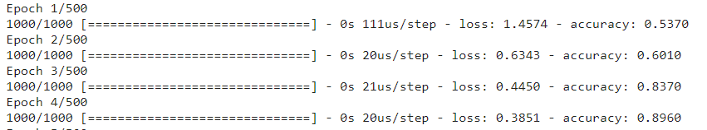

**1.Resim: Epoch Başlangıç**

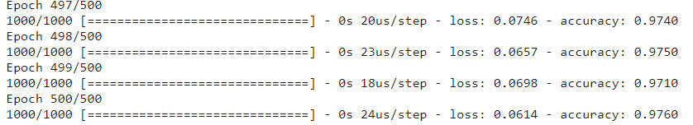

**2.Resim: Epoch Son**

Aşağıdaki grafikte Epoch değeri ile accuracy yani başarım değerleri gösterilmiştir. Doğru orantılıdır.

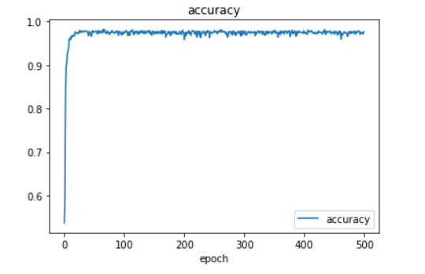

**3.Resim: Epoch-Accuracy**

Aşağıdaki grafikte Epoch değeri ile loss değerleri gösterilmiştir.Ters orantılıdır.

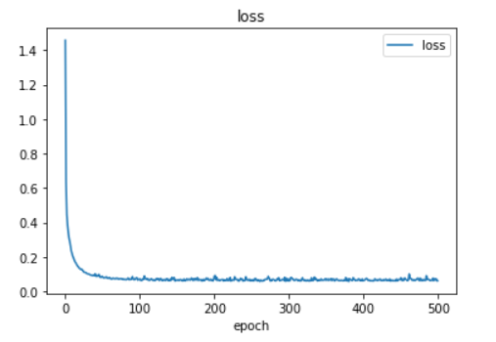

**4.Resin: Epoch-Loss** 16541015

Enes Serkan UZUN